青春的梦想，青春的奋斗
“蓝图已经绘就，到祖国需要的地方去”“用奋斗开启下一个15年”“为民族复兴贡献青春力量”……党的十九届五中全会擘画中国未来发展蓝图，指明前进方向，在广大青年中引起强烈共鸣。

翻开刚刚公布的《中共中央关于制定国民经济和社会发展第十四个五年规划和二〇三五年远景目标的建议》，一条条“干货”令人振奋：从千方百计稳定和扩大就业，到发展战略性新兴产业；从有效增加保障性住房供给，到完善公共服务……全面建设社会主义现代化国家新征程上，一系列促进人的全面发展的决策部署，搭建起更加广阔的发展舞台，在无数青年心中点亮希望之光，激荡起澎湃的追梦动力。

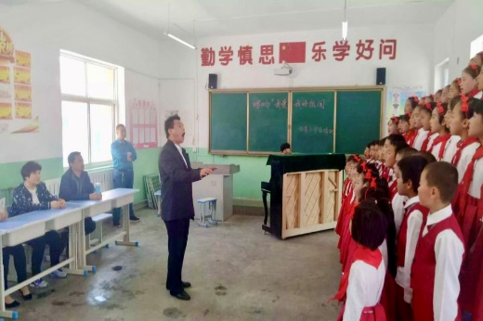
  - 无朝气，不青春。无论顺境逆境，奋斗始终是青春字典的“关键词”。不管是求学创业，还是摆脱贫困，都蕴含着同样的成功密码：爱拼才会赢。在偏远山乡，年轻的“第一书记”和乡亲们打响脱贫攻坚收官战；在工厂车间，产业工人坚守岗位抓生产；在科研院所，年轻的科研人员争分夺秒攻关不停；在大学校园，莘莘学子勤奋刻苦学习……奋斗的青春最无悔，拼搏的芳华最美丽。蓝图已经绘就，未来无限可能，新时代的中国，只要脚踏实地、苦干实干，一切梦想皆有可能。
  - 无锐气，不青春。青年最具活力，青年最有激情。从北斗卫星全球组网到国产大飞机冲上云霄，从数字经济方兴未艾到科技创新日新月异，无数成就的背后，凝结着青年的努力，闪耀着青年的智慧。今天，迈向“十四五”，机遇和挑战并存，在变局中开新局，比以往更加呼唤青年的创新力量。新时代的中国，比以往更有条件支持青年创新创业创造。以梦为马，不负韶华，让蕴藏于广大青年的创新活力竞相奔涌，创新中国必将汇聚洪荒伟力，绽放更多时代华彩。
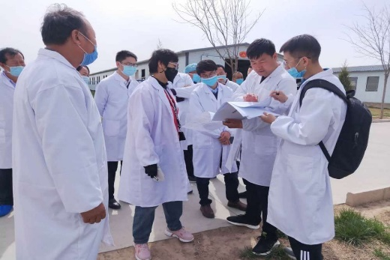
  - 无勇气，不青春。疫情面前，他们是与病毒较量的生力军；汛情面前，他们是争上防汛一线的突击队……放眼望去，一个个青春身影总是活跃在艰难困苦第一线，在国家和人民需要的时候总是挺身而出。磨砺，让青春更出彩；担当，让青春更激昂。广大青年勇挑重担、攻坚克难，就是新时代中国无惧风雨向前进的生动写照。
梦
想的种子一旦播撒，便有了破土而出的力量。从现在到2035，青春之路充满希望，逐梦征程任重道远。永葆奋斗的朝气、创新的锐气、担当的勇气，必有青春之我、青春之中国、青春之人类。

我的中国梦演讲稿

